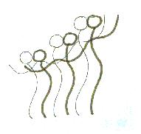 | ISTITUTO COMPRENSIVO STATALE  “Comuni della Sculdascia”  CASALE DI SCODOSIA

Piano d’azione contro il bullismo e il cyberbullismo

Scheda di segnalazione

Nome e cognome della persona che segnala:

Sede scolastica:

Descrizione dell’accaduto
Chi sono le persone coinvolte?

Dove è successo?

Quando è successo?

Ci sono dei testimoni?

Racconta con le tue parole cosa è successo o quanto ti è stato confidato.

